知识产权公共运营服务平台

数据接口和数据服务

目录

1 定制化专业应用服务（简称：API服务）技术方案 3

1.1 总体内容 3

1.2 专利数据API 3

1.2.1 专利基础数据 3

1.2.2 专利法律数据 4

1.3 专利检索API 4

1.4 专利分析API 5

1.5 专利价值评估API 5

1.6 培训API 6

1.7 API列表详情 7

2 企业知识产权托管系统解决方案 9

2.1 概述 9

2.2 系统建设目标 9

2.3 托管系统需求理解 9

2.4 产品设计理念 10

2.5 托管系统整体架构 11

2.6 托管系统对接方案 11

2.7 托管系统整体规划 12

2.8 技术指标 14

2.9 非功能指标 15

2.10 方案优势 16

2.11 实施与售后服务 16

3 政府区域创新管理与分析系统方案 17

3.1 系统建设目标 17

3.2 方案主要功能设计 17

3.3 相关功能展示 18

* 1. 方案实现方式 21

## 1. 定制化专业应用服务（简称：API服务）技术方案

## 总体内容

依托智慧芽强大的数据及数据处理、应用能力，利用定制化专业应用服务（API服务）,提供专利数据API、专利检索API、专利分析API、价值评估API、培训API，从而为公共服务平台提供技术、服务支撑。

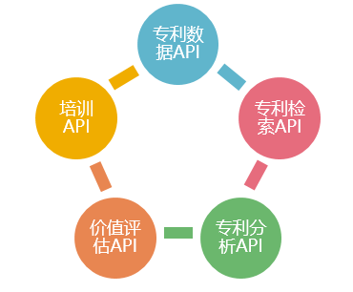

## 专利数据API服务

### 专利基础数据

1、数据概况：智慧芽专利数据API提供的专利基于从官方数据发布机构处采购的原始数据，然后经过了专业加工处理，修正官方原始数据中存在的问题，保证数据内容的准确性和完整性。

2、数据范围：专利基础数据覆盖全球109个国家、地区、组织，涉及1.2亿以上专利量。

3、数据更新：数据每两周更新一次，更新滞后通常不超过一周。

4、数据格式：裸数据分为文本数据、图形数据（专利附图）和PDF数据（专利PDF全文）。

其中，文本数据的数据格式为JSON文本格式；图形数据的数据格式为GIF、TIF、TIFF、JPG图形格式；PDF数据的格式为PDF文件格式。

### 专利法律数据

1、法律状态数据：从56个国家/地区的法律过程数据中提取出公开、实质审查、授权、撤回、驳回、全部无效、期限届满、未缴年费、放弃、避重授权10个法律状态标签。

2、法律事件数据：提供14国家/地区可供检索的法律事件数据。

（1）诉讼数据方面提供US, CA, ES, CN, TW, AU, GB, JP, FR等9个国家、地区的18万件诉讼案件，涉及10万关联专利。

（2）许可数据方面涉及27万件许可，关联专利将近60万条。

|  |  |  |  |  |
| --- | --- | --- | --- | --- |
| **类别** | **API** | **简介** | **输入** | **输出** |
| 专利数据API | 专利法律详情 | 通过专利ID获取法律状态 | ID | JSON |
| 专利说明书 | 通过专利ID获取专利说明 | ID | 专利说明JSON |
| 专利权利要求 | 通过专利ID获取权利要求 | ID | 权利要求JSON |
| 专利引用详情 | 通过专利ID获取引用详情 | ID | 引用专利Number |

## 专利检索API服务

支持检索方式：简单检索、高级检索、命令检索、批量检索、分类检索、语义检索、扩展检索、法律检索、图像检索。

|  |  |  |  |  |  |
| --- | --- | --- | --- | --- | --- |
| 类别 | API | 简介 | 输入 | 输出 | 备注 |
| 超级搜索 | 专利搜索 | 根据智慧芽专有的搜索体系，可以支持多达150个字段的搜索，并且即时返回特定的字段信息 | JSON格式的输入项 | 要求的专利信息列表 | 最多支持1000条专利 |
| 超级导出 | 专利导出 | 根据智慧芽专有的搜索体系，可以支持多达150个字段的搜索，并且支持导出100万行的专利数据 | JSON格式的输入项 | 专利文件 | 最多支持100万条专利 |

其中法律检索提供如下功能：

能对专利的诉讼、转让、许可、质押、复审无效信息进行检索；

复审无效分别含有复审专利部分和无效专利部分。

提供的常用法律检索字段包括：

a、专利诉讼：原告、被告等；

b、专利许可：许可人、被许可人、排他性等

c、专利转让：转让人、受让人、当前申请人等；

d、复审无效：决定号，决定要点和全文等；

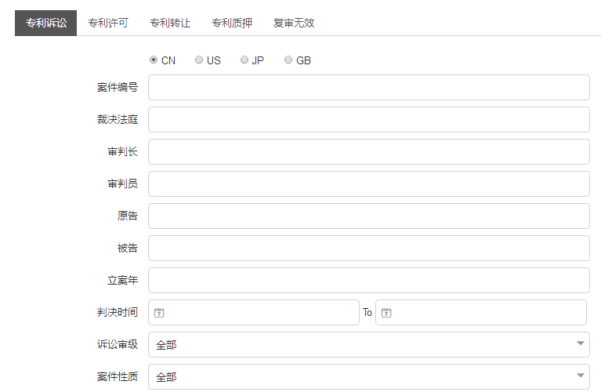

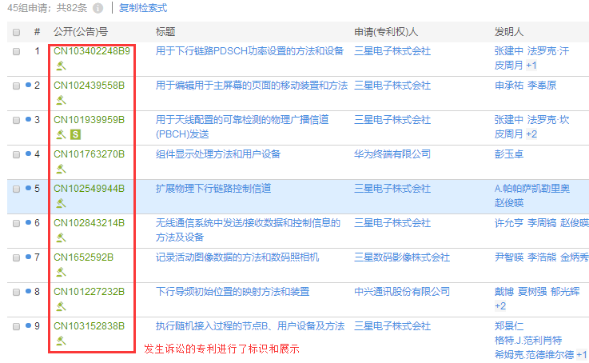

## 专利一般统计分析API服务

提供专利数量、法律状态、时间、空间等多个维度的一般统计分析API服务，实现多种基本类型的统计功能。

|  |  |
| --- | --- |
| **类别** | **简介** |
| 整体概览 | 时间区间或累计的三种专利类型数量/法律状态数量（审中有效失效）/使用代理机构情况 |
| 专利趋势 | 按照年月统计的专利申请量、授权量 |
| 地理分布图 | 分地区专利数量（申请、授权、发明申请授权） |
| 年度地理分布 | 以年度统计的分地区专利数量（申请、授权、发明申请授权） |

## Insight智能分析API服务

基于智慧芽Insights专利分析系统提供3大类分析报告和7种专题报告的分析功能API服务。这些API服务基于机器学习对海量专利数据进行智能分析，用丰富的图表帮助企业制定专利战略、寻找技术领域机会、洞察竞争对手布局，是企业即取即用的商业有效工具。

|  |  |  |  |
| --- | --- | --- | --- |
| **类别** | **分析功能** | **功能描述** | **模块**  **数量** |
| 3大报告 | 公司报告 | 快速了解公司专利详情，及时了解竞争对手专利布局战略 | 15 |
| 科技报告 | 快速了解当前科技领域专利分析；了解相关技术热点分析；分析科技领域行业态势。 | 12 |
| 竞争报告 | 快速对比分析不同公司专利布：了解相关公司不同技术热点分析；分析科技领域行业竞争态势 | 9 |
| 7大专题报告 | 价值评估 | 在专利买卖、专利许可、企业并购中，专利价值的准确评估是非常重要的。另外，在管理专利组合的时候，区别维护不同价值的专利，有利于优化专利相关资源。这份报告将解决专利组合的总价值如何、其中哪些是最有价值的专利等相关问题。 | 4 |
| 诉讼威胁 | 在研发新技术、新产品之前，了解该领域的侵权风险是非常重要的。这份报告解答“谁是领域内最多诉讼的公司？”、“哪些专利主题侵权风险很高？”等相关问题。 | 6 |
| 诉讼历史 | 这份报告将帮助您找出一家公司的全部诉讼历史和诉讼成功率，解答关于“该公司面临怎样的诉讼风险？”、“哪些专利侵权风险很高？”、“对于专利诉讼，案件当事人的处理方式？”等问题。 | 8 |
| 3D专利地图 | 3D专利地图会围绕公司知识产权活动提供战略互动地图。这将对现有竞争对手，新进入者和不可预见的创新领域的活动进行战略性的概述。 | - |
| 模拟合并 | 在合并或收购中，对被考虑的公司进行早期知识产权尽职调查至关重要。与税务和文化注意程度一样，知识产权需要报告两个组合之间的协同作用和不一致之处，并了解并购如何影响其专利组合。这个专题报告有助于回答“如何获得这个投资组合会影响我的投资组合的技术重点”这个问题，“将与这家公司合并，从而拓宽投资组合的地理覆盖面”。 | 5 |
| 专利维护 | 随着越来越多的专利申请，年度续费费用将会增加。 组织需要管理这些费用，但通常这可能是一个耗时且劳动密集的过程。定义的细化过程，续费费用预测可以帮助回答诸如“哪些专利值得保留和更新或放弃”等整体问题，并有助于专利维护决策。 | 2 |
| 许可受让方 | 寻找许可合作伙伴通常归结于依靠公司或技术转让办公室现有的网络和知识。许可受让方可以自动化授权合作伙伴的识别过程，拓展潜在候选人的领域。 它考虑了基于客观的维量，包括技术相似性，历史许可策略和许可文化。 公司许可优势和文化的细分使用户能够识别出最佳合作伙伴来授权他们的技术。 | 2 |

**分析图表展示：**

**公司分析图表**

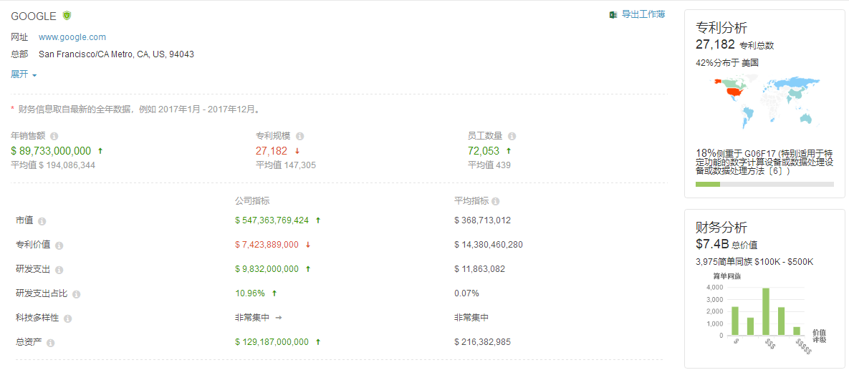

**诉讼分析图表**

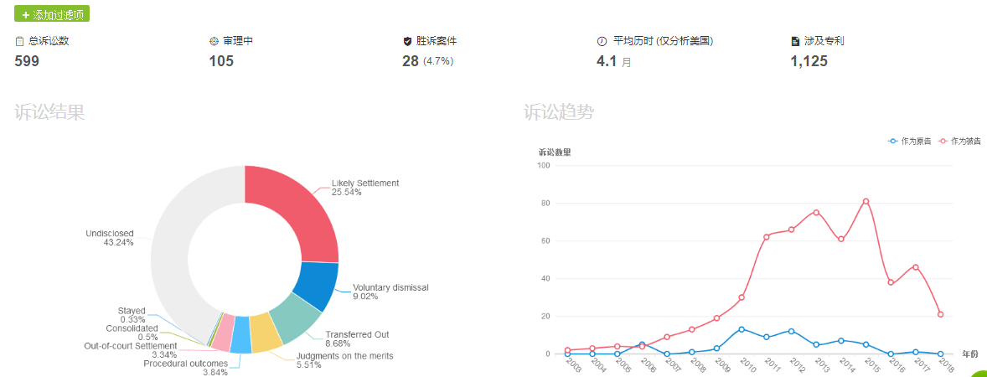

**诉讼威胁评估**

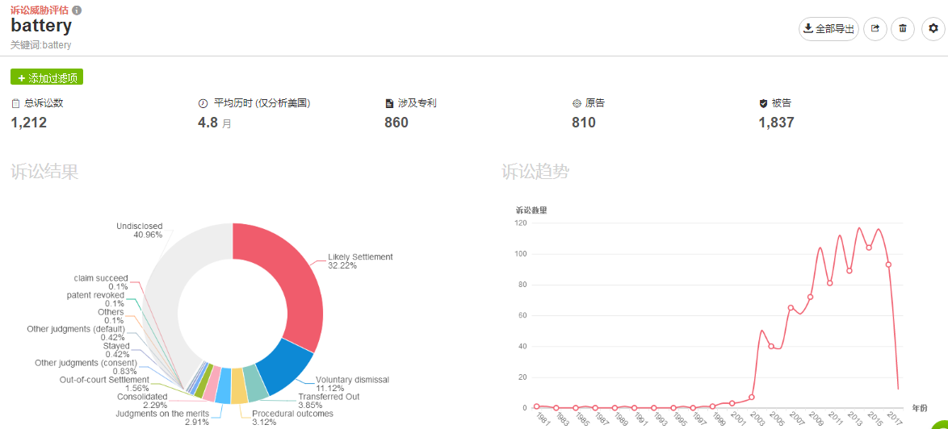

**创新词云**



**许可转让分析**

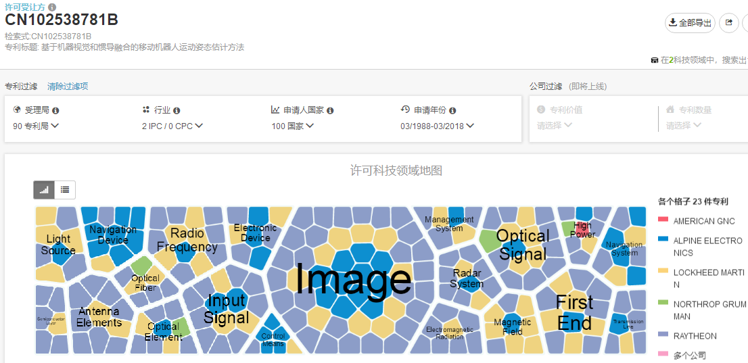

## 专利3D地图API服务

3D专利地图API服务，是基于文本聚类语义解析和机器学习等技术将专利数据通过3D建模的方式可视化聚类结果，实现如下目的：

（1）快速验证创新提案在整个技术领域中的位置，由此判断侵权风险的可能性，降低投入浪费

（2）了解技术发展现状和专利布局态势，识别技术热点、发现技术空白

（3）识别技术领域中的各家公司的技术分布，寻找合作伙伴、新进入者和可并购对象

（4）对标竞争对手，识别优劣势

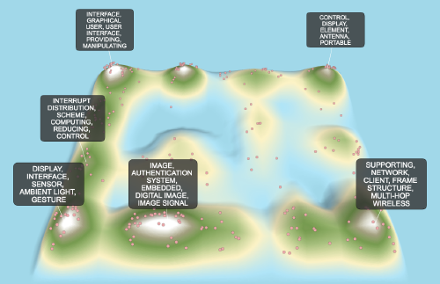

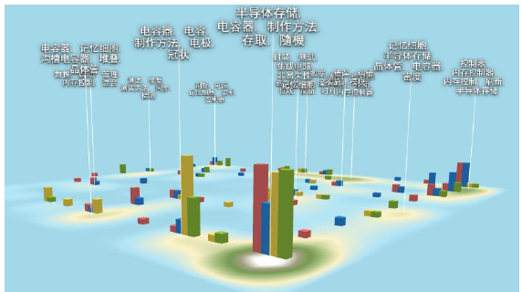

## 专利价值评估API服务

通过专利ID获取专利价值，该专利价值基于申请人、技术质量、法律、市场覆盖、市场吸引力等5个维度提供带有市场价格的评估值，结合历史交易大数据作为参考依据，提供更准确公正的专利货币价值，为企业用户的专利管理及平台的交易运营提供评估依据。

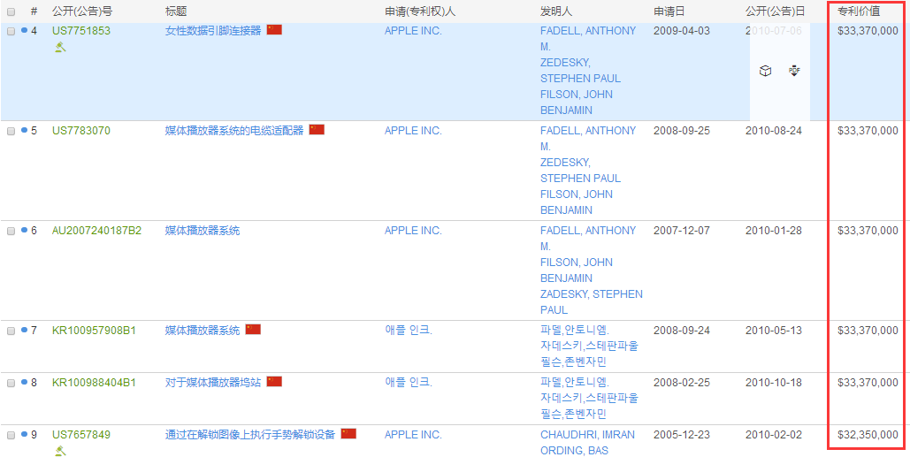

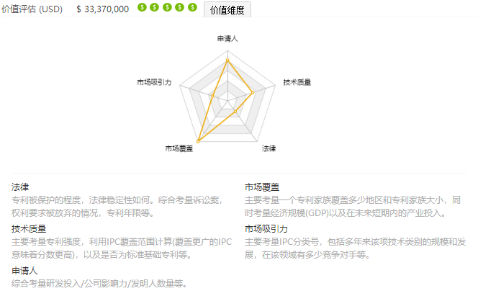

## 培训API服务

培训API基于智慧芽学院，为平台用户提供专业化、系统化、精品化的培训资源和培训课程。目前包括三百多位优秀讲师、涵盖知识产权的创造、保护、管理、运用等全生命周期管理环节的七大类四百多节优质课程。

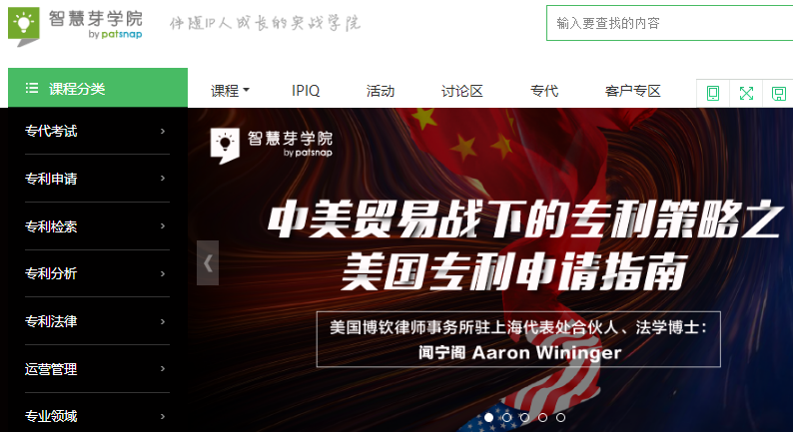

|  |  |
| --- | --- |
| **课程** | **资讯** |
| http://x.zhihuiya.com/kecheng | http://x.zhihuiya.com/wenzhang |
| 按发布时间倒序，取公开课数据，每页25条数据 | 按发布时间倒序，取资讯数据，每页9条数据 |
| 每个课程包括 1. 课程标题 2. 缩略图地址 3. 课程链接（类似http://x.zhihuiya.com/kecheng/522） 4. 一级分类名 5. 讲师名 6. 发布时间 | 每个资讯包括 1. 资讯标题 2. 缩略图地址 3. 资讯地址 4. 资讯分类名 5. 发布时间 |

# 企业知识产权托管系统解决方案

## 概述

知识产权托管是一种服务模式，是基于知识产权的法律界定性和长期持有、非货币性、创造经济效益不稳定的无形资产特性，提出的一种新的服务模式。企业根据管理需求与托管服务商，在签订严格保守企业商业秘密的授权托管协议下，托管服务商在授权范围内，代为管理知识产权相关的业务，包括咨询、申请取得、知识产权使用、知识产权转让与许可、知识产权战略、知识产权评估及质押融资使用、知识产权变现、知识产权侵权保护和维权等。

知识产权托管是把企业知识产权部门外包的一个过程，也是让企业更全面管理使用好自已无形资产的一个过程，是一个帮助企业省钱、省心、省力的一个过程。

知识产权托管与传统个案委托管理的最大差别在于：托管服务商会根据委托方制定符合该企业的知识产权战略，建立企业的知识产权管理制度，制定知识产权保护的执行方案，提供和搜集无形资产变化的情报等职责，增强了与企业的互动，更充分，更完美的发挥企业无形资产的价值。

## 系统建设目标

托管系统的目标是构建供需对接平台、优化资源配置，引导、推动和帮助各类企业与优秀知识产权服务机构开展紧密合作，为企业提供知识产权公共服务和专业化服务，有效提升企业创造、运用、管理、保护知识产权的能力，培育一批知识产权优势企业。

## 托管系统需求理解

托管系统作为运营服务平台的一部分，至少包括以下两个方面的需求：

1）实现政府、服务机构和中小企业之间的紧密联系和统筹管理，优化知识产权服务资源配置，优化中小企业知识产权管理，提升知识产权管理水平。

2）与运营服务平台的其它组成部分，如交易系统、运营服务机构管理系统等，实现数据上的互联互通。

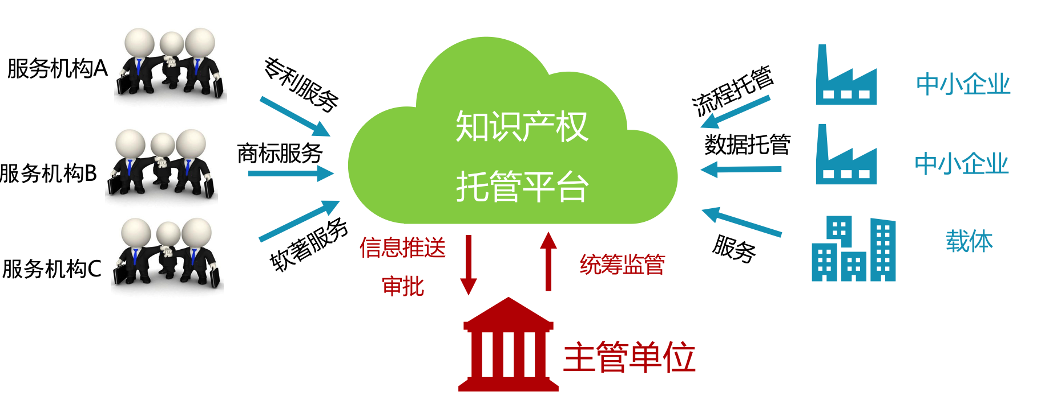

## 产品设计理念

作为运营服务平台的核心部分，智慧芽Innosnap知识产权管理系统坚持“云运营模式”、“互联互通”、“高扩展性”的产品理念，在实现传统知识产权管理系统的“知识产权全生命周期管理”的同时，亦为客户带来更多价值。

a）云服务运营模式

众所周知，SAAS是软件业发展的趋势，其具有低部署成本、低维护成本、服务质量高等优点。为了给客户提供更好的服务，同时兼顾到中国客户对于数据安全的关切，智慧芽知识产权管理系统提供多种系统布局方案，包括：本地部署、私有云部署和公有云部署。另外，智慧芽Innosnap管理系统通过了ISO/27001：2013信息安全认证，并且还通过了国内某互联网标杆客户的高严苛度安全测试，为客户提供全面的数据安全保障。

b）互联互通

下一个十年，智慧芽的发展愿景就是通过互联创新，开放我们的能力，通过API服务开放的方式，构建IP数据生态圈。Innosnap知识产权管理系统作为一个高度开放的平台，可与客户内部的业务管理系统、企业供应商系统及其它IP管理系统实现连接，在保证数据安全的前提下，实现数据流通，打造IP全生态平台。

c） 高扩展性

不同于其他的SAAS产品，知识产权管理系统面对的客户，没有统一标准的流程和业务体系，每个客户的IP体系和运作皆不相同。Innosnap管理系统的核心设计理念就是通过模块化、组件化、高配置度实现业界最高的可扩展性，可适应不同企业的业务流程，并可适应企业IP流程未来的优化和变化（无需再次开发，通过配置即可实现），大大延长管理系统的生命周期。

## 托管系统整体架构

系统采用B/S架构，用户通过浏览器访问业务系统资源。应用云架构，提供有保障的安全体系，通过基础服务支撑平台级的引擎稳定和服务层的应用功能。同时功能扩展性强，可以根据用户的需求进行定制化开发，贴合每一个企业实际的应用需求。以下是系统的业务架构图：

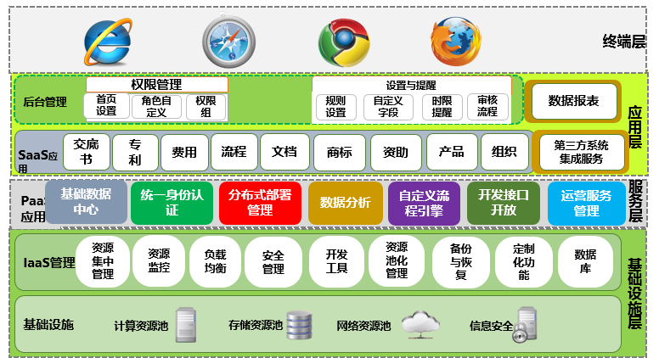

## 托管系统对接方案

托管系统可通过开放的API服务接口，与运营服务平台的其它系统实现互联互通。

1）通过内嵌的价值评估模型，帮助企业决策哪些知识产权可寻求交易，通过API服务将数据推送至交易系统，并与其信息同步。

2）可将企业知识产权统计数据，通过API服务推送至政府管理系统，以便政府了解企业知识产权总体状况。

3）可通过内嵌的代理评估模型，将企业对运营机构的评估数据，通过API服务推送至运营机构管理系统，以便实现政府监督和大众监督。

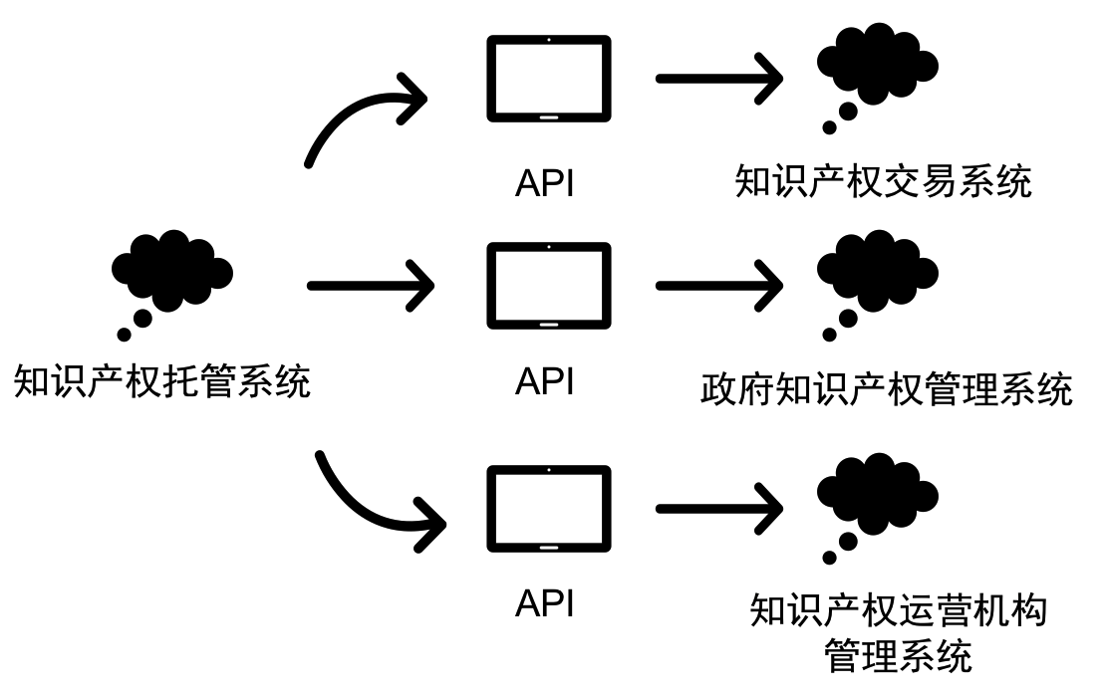

## 托管系统整体规划

|  |  |  |
| --- | --- | --- |
| 功能项` | 功能子项 | 功能说明 |
| 系统主页 | 自定义首页 | 自由配置首页，将系统常用信息或个人关注内容展示在首页，并自由排版。 |
| 数据管理 | 专利列表 | 专利列表页显示所有专利资产，并提供多种查询和筛选条件 |
| 专利详情 | 管理专利信息，包括提案、撰写、审查、维护等阶段的法律信息、内部信息、文档、费用、流程日志。 |
| 专利导入导出 | 支持专利基础信息Excel导入、导出，可保存用户常用导出模板。 |
| 专利数据云同步 | 可选择连接智慧芽商业专利数据库，根据申请号每周自动同步已公开专利著录项及法律状态信息。 |
| 费用管理 | 官费生成 | 自动和手动生成专利官费。 |
| 代理费生成 | 自动和手动生成专利代理费。 |
| 奖金管理 | 自动和手动生成奖金，支持奖金管理 |
| 费用列表 | 支持官费和代理费的管理。 |
| 缴费管理 | 根据待缴费用，生成自缴费账单。 |
| 费用导入导出 | 支持专利费用信息Excel导入、导出，可保存用户常用导出模板。 |
| 账单管理 | 支持账单导入、对账和账单付款管理。 |
| 文档管理 | 通知书智能识别 | 官方通知书自动识别、并录入系统。 |
| CPC对接 | 与CPC对接，将官文自动归档到系统中。 |
| 文档列表 | 提供多种查询和筛选条件，可批量下载文档。 |
| 邮件智能获取 | 将邮件附件自动存档入系统对应专利下。 |
| 期限管理 | 内部期限 | 设置流程中不同节点的内部处理期限、并支持提醒。 |
| 缴费期限 | 支持监控费用的缴费期限。 |
| 合同资助 | 合同 | 对合同信息的记录、管理。 |
| 资助 | 分地区、项目录入各地区的专利资助项目，并可关联对应的申报专利。 |
| 统计分析 | 首页报表 | 根据角色设定可见报表；每个用户可自定义保存自己的报表，添加到首页展示。 |
| 专利报表 | 对专利提案申请授权及专利类型等信息的数量图表统计。 |
| 趋势报表 | 对专利提案量、申请量、授权量及授权率、驳回率的周期趋势分析报表。 |
| 布局报表 | 从企业技术角度出发，对提案量、申请量、授权量进行图表统计。 |
| 地域报表 | 提供各个地域的提案量、申请量、授权量的地图图表统计。 |
| 效率报表 | 统计系统审核过程中的审核用时、代理撰写用时、OA答复用时、申请用时。 |
| 费用报表 | 统计专利的申请费、代理费、维护费、奖金等费用情况。 |
| 组织人员 | 组织 | 查看、管理内部组织、代理机构数据，支持组织数据导入、导出。 |
| 人员 | 查看、管理内部人员、代理人数据，支持人员数据导入、导出，账号和角色的配置。 |
| 申请人 | 查看、管理申请人信息，记录申请人费用减缴信息。 |
| 系统管理 | 后台设置 | 支持系统管理员在后台设置中，管理账号、组织、人员、规则设置、模板设置、流程配置、表单配置等系统管理工作。 |
| 流程任务 | 提案流程 | 支持研发人员提交提案及企业内部的提案审核流程，管理人员可以对提案审核流程进行监控和管理。 |
| 专利申请流程 | 支持对审核通过的提案发起专利申请流程，管理人员可以对专利申请流程进行监控和管理。支持在流程中生成相应的官费及代理费。 |
| 流程引擎 | 提供图形化流程配置界面，用户可自定义配置业务流程。 |
| 任务中心 | 处理流程生成的待办任务，记录已办理任务的信息，监控进行中的任务状态，查看个人提案信息，管理个人工作日程。 |
| 商标 | 商标列表 | 提供多种查询和筛选条件，支持商标图样快速预览，支持商标信息的导入、导出。 |
| 商标详情 | 可以查看、管理商标详细信息，包括图片、附件及其他信息。 |
| 集成 | 系统对接 | 与交易系统、运营服务机构管理系统对接 |
| 移动端对接 | 与钉钉等移动客户端对接。 |

## 技术指标

1、系统采用B/S架构，通过浏览器即可访问，支持Chrome, IE10、IE11、Firefox等主流浏览器。

2、系统支持部署在Linux服务器上

3、系统数据库采用 mysql

4、系统支持动态负载均衡、数据库双机热备等高可用技术。

5、系统提供标准restful接口，可与其他系统集成或数据打通，比如门户、行政审批等，可在门户上单点登录进入托管系统。

6、系统通过 ISO 27001:2013 安全认证。

## 非功能指标

|  |  |
| --- | --- |
| **非功能指标** | **描述** |
| 软件产品名称 | Innosnap 知识产权管理系统 |
| 版本 | V5 |
| 架构 | B/S架构，请参考系统架构图 |
| 开发环境 | IntelliJ IDEA |
| 开发语言 | 后端: Java, 前端：Vue2, 请参考第三方组件列表 |
| 数据库 | MySQL、Redis |
| 文档存储 | S3, 文档服务器(本地) |
| 流程引擎 | Activiti |
| 运行环境 | Docker 容器化部署  Spring Boot应用(Tomcat8.5.4)  IE10+ / chrome / safari |
| 安全性 | 1. XSS、CSRF相关的防护 2. 通过API网关拦截所有的请求，针对请求进行集中鉴权处理 3. 在数据访问层统一控制数据权限 4. 通过百度等企业内部测试 5. 安全扫描工具测试 6. 敏感信息加密处理 |

|  |  |
| --- | --- |
| **非功能指标** | **描述** |
| 系统稳定性 | 1. 微服务架构，支持Auto scaling 及故障自动切换 2. JWT验证，集中session管理 3. 数据库主从部署 |
| 是否具有API | 是 |
| 数据字典能否开放 | 是，基于元模型的数据访问服务 |
| 是否支持移动端 | 否，可以通过API集成 |
| 界面支持语言 | 支持多语言（默认支持中文、英文） |
| 国内是否有运维 | 有成熟的运维团队 |
| 运维方式 | 远程 + 上门 |
| 其他插件等费用 | 无 |
| 是否基于SAAS化部署 | 1. 支持公有云(AWS)及私有云部署 2. 支持多租户架构 |
| 其他特殊说明 |  |

## 方案优势

1) 业务优势（先进性）

一站式全周期知识产权信息化解决方案

可以使用1.2亿条最新的全球专利数据、法律数据及审查信息等，数据每周自动更新，减少企业维护知识产权状态的工作量

集成统一管理，方便政府、载体、企业、运营机构等多角色登录系统，录入、维护、获取不同的系统信息

支持不同角色审批业务流程的自定义配置，并支持提醒

2）IT和信息化优势（安全性和可管理性）

充分使用IT和互联网时代的最新技术，以专业服务保驾护航：云计算，大数据、AI和Open API等

降低本地服务器需求，减少运维成本

内外网端到端安全隔离，交互实时监控。

管理遵循政府、企业的整体安全策略和方式。

## 实施与售后服务

智慧芽提供全球的售后服务能力，分别在中国、英国、新加坡设立客户服务团队。研发团队与客户服务团队之间建立固定的沟通机制，保障客户的问题能够第一时间得到解决。

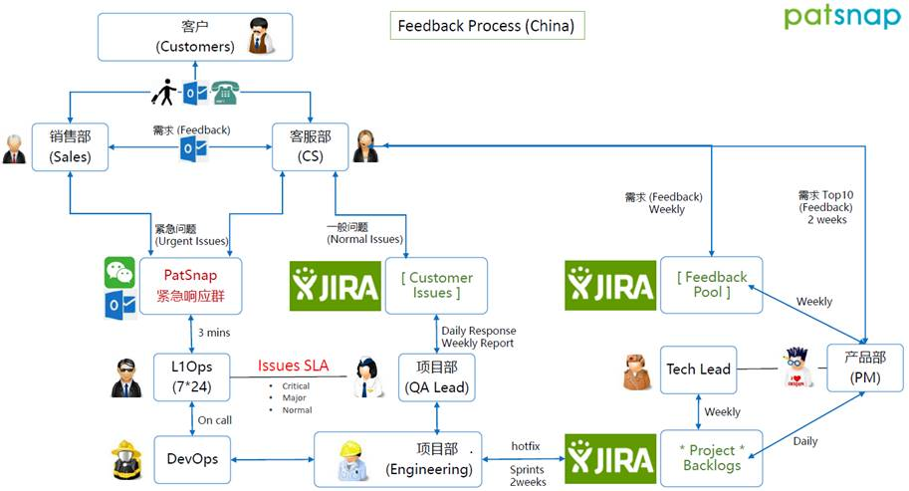

# 政府区域创新管理与分析系统方案

## 系统建设目标

以智慧芽全球专利数据为依据，通过对宁波各区域内已公开的专利数据进行整理、挖掘、分析，对专利申请、授权、许可、转让等活动进行全面管理，实现专利与企业、产业、政策、项目等关联管理；基于专利指标分析企业知识产权现状、产业科技创新能力、政府政策落地、服务机构服务状况等，为各地知识产权主管部门实时掌握本地区专利状况、进行科学分析提供决策依据。

系统的定位是成为各级知识产权管理部门的重要管理工具，大大减轻人员工作量、提高效率、提高管理水平。

## 方案主要功能设计

|  |  |  |  |
| --- | --- | --- | --- |
| **序号** | **一级功能模块** | **二级功能模块** | **描述** |
| 1 | 专利数据 | 专利数据 | 分析用国内的专利数据。 |
| 接口调试 | 获取国内专利数据的API接口和数据内容。 |
| 2 | 数据分类 | 时间段归类 | 设定时间区段归类数据； |
| 类别分类 | 按专利类别的分类数据； |
| IPC分类 | 按IPC的分类数据； |
| 城镇分类 | 按区镇的分类数据； |
| 3 | 监控中心 | 区域概况 | 一键分析区域内特定时间内专利申请、授权的数量、类型以及地区分布情况等 |
| 企业数据 | 根据区域政策管理需求，分别展示高新技术企业、规上企业、新兴产业企业等专利情况 |
| 服务机构 | 基于专利指标分析代理所、律所等服务机构服务情况 |
| 产业发展 | 将IPC与国民经济分类相对应，基于产业地图提供重点产业、行业专利情况 |
| 重点城市 | 不同区域的多维度专利指标对比 |
| 区域详情 | 区域内不同地区的多维度专利指标对比 |
| 综合排名 | 从国民经济行业、服务机构、企业等方面的分类排名展示 |
| 数据地图 | 可视化动态展示区域内不同地区的专利指标对比 |
| 4 | 工作中心 | 数据查询 | 快速检索区域内专利 |
| 数据上传 | 支持原始数据通过EXCEL格式上传 |
| 企业检测 | 一键查看企业专利概览 |
| 5 | 生成报告 | 分析统计报告生成 | 自定义、自动化生成各类报告 |

## 相关功能展示

1、区域概况：包括专利申请、授权、地区分布、专利价值总览等

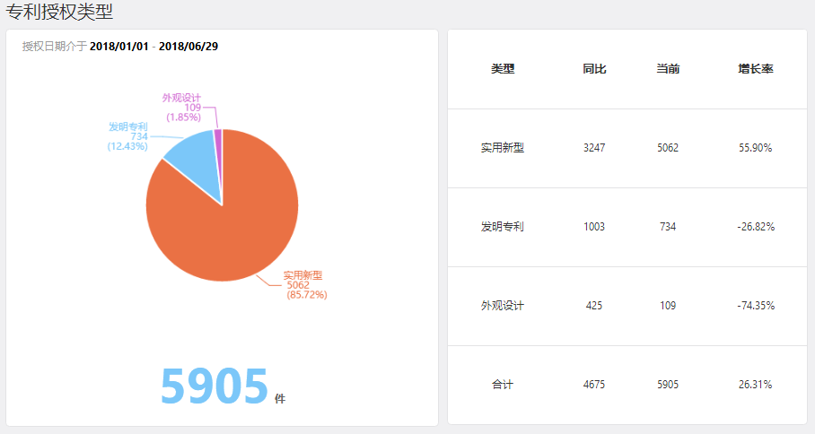

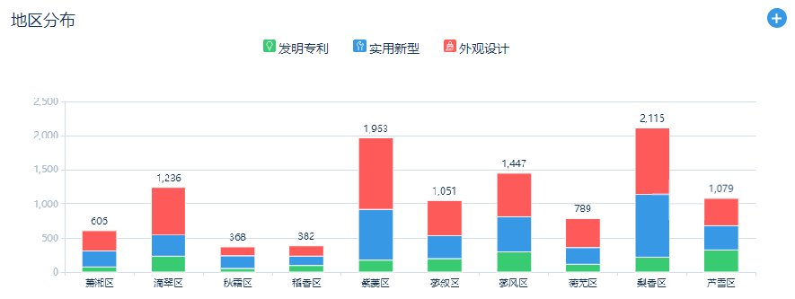

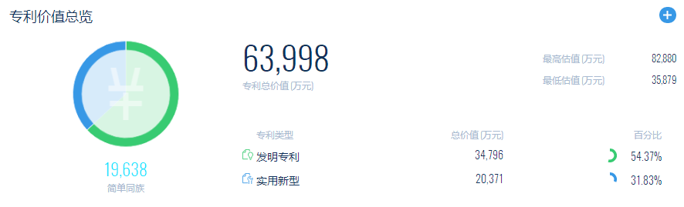

2、服务机构：从专利代理类型、代理数量、专利质量等多个维度分析服务机构代理情况

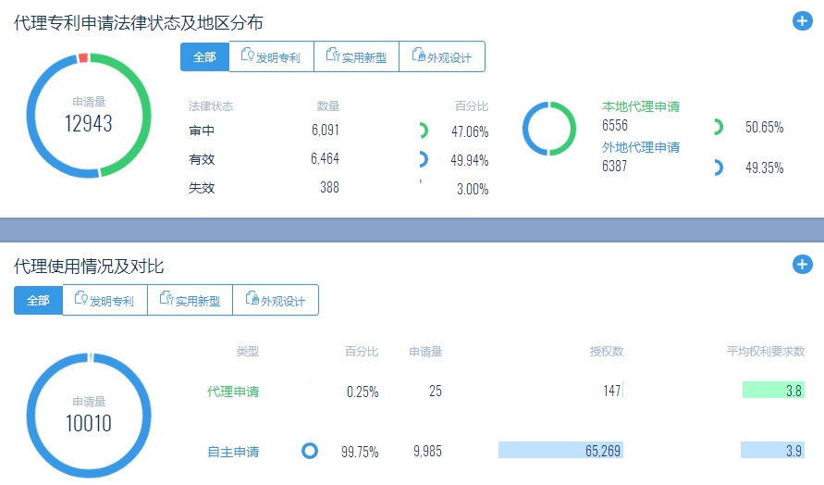

3、国民经济行业统计分析：多维度统计分析相关行业专利概况

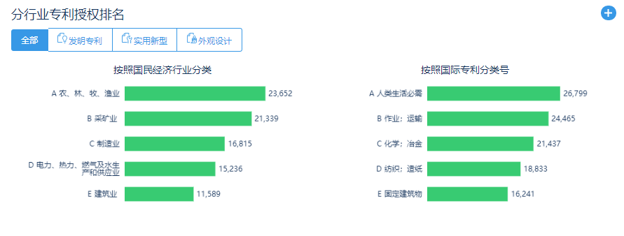

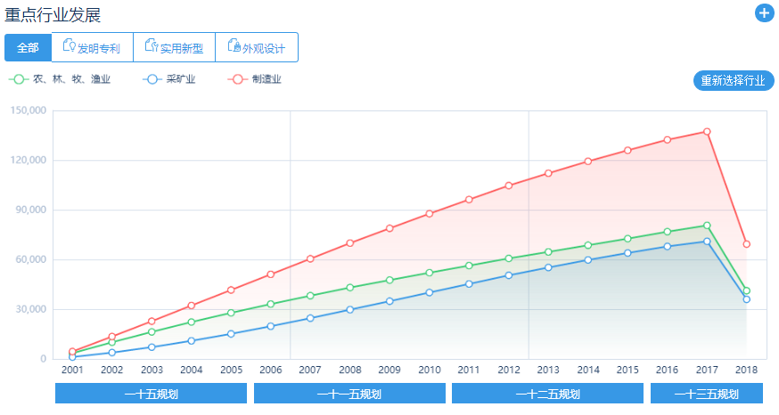

4、产业地图：提供区域内产业发展热力地图，辅助产业政策管理和决策。

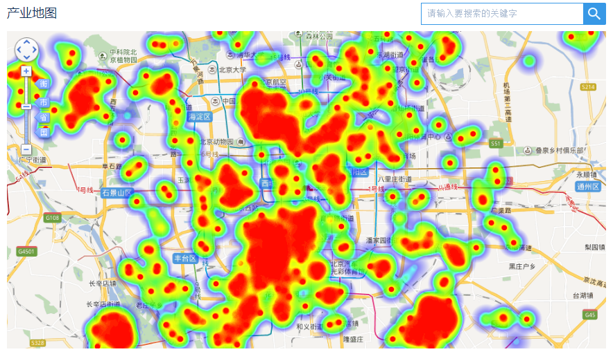

5、数据地图：提供区域内不同地区的专利申请、授权及万人发明人量等对比数据

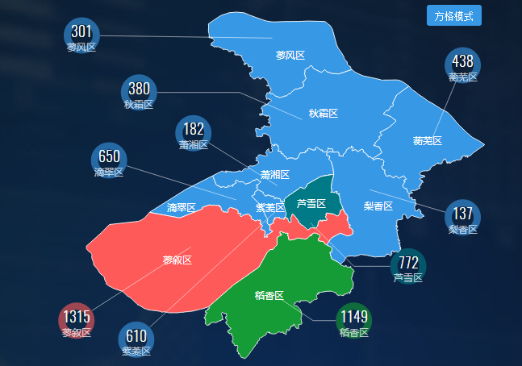

提供重点城市专利对比：

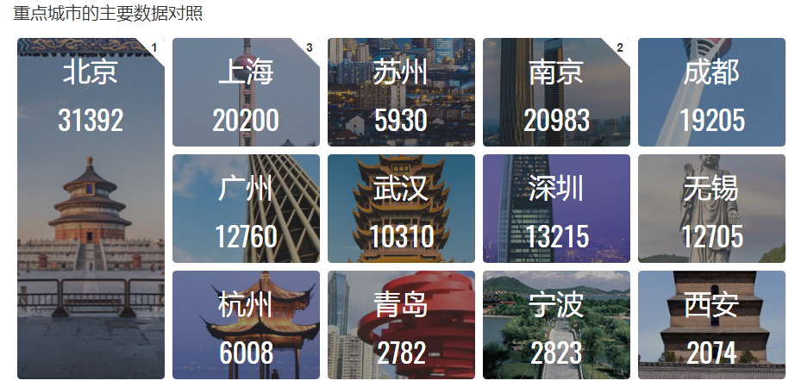

## 方案实现方式

智慧芽基于在区域创新管理与分析系统中的数据加工、处理与产品开发能力，可以根据宁波知识产权运营公共服务平台的总体需求，协助实现区域创新管理与分析系统中的相应功能，实现方式主要通过先进的API专业服务接口方式实现，目前可提供的API服务如下：

|  |  |  |  |  |
| --- | --- | --- | --- | --- |
| 统计API服务 | 价值最高专利 | 通过城市ID获取最高价值专利 | 城市ID | 专利详情 |
| 城市专利价值 | 通过城市ID获取城市的专利价值 | 城市ID | 城市专利价值总数 |
| 城市专利类型统计 | 通过城市ID获取根据专利类型进行统计聚合的数据 | 城市ID | 城市专利类型 |
| 城市专利法律状态统计 | 通过城市ID获取根据法律状态的统计信息 | 城市ID | 法律状态统计 |
| 城市产业专利价值 | 通过城市ID获取该城市的专利价值信息 | 城市ID | 产业专利价值 |
| 城市产业专利数量 | 通过城市ID获取该城市的专利数据统计信息 | 城市ID | 产业专利数量 |
| 代理机构API服务 | 代理机构搜索 | 通过代理机构编号检索ID | 机构编号 | 机构ID |
| 代理机构详情 | 通过代理机构ID获取到机构的详细情况，包括机构编码，机构名称，机构经理，电话，地址等 | ID | 机构详情 |
| 代理机构专利 | 通过代理机构ID获取到机构曾经代理过的专利列表 | ID | 专利ID列表和数目 |
| 代理人详情 | 通过代理机构ID获取到代理人的基本情况 | ID | 详情 |